**echo** используется для вывода текста или значения переменной на экран



**ls** используется для просмотра содержимого каталога



**pwd** выводит полный путь текущего рабочего каталога



**cd** используется для изменения текущего рабочего каталога



**mkdir** используется для создания нового каталога



**rmdir** используется для удаления пустого каталога

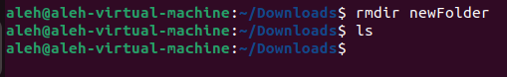

**touch** используется для создания нового файла или обновления временных меток существующего файла

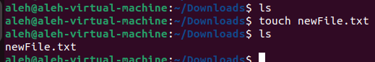

**cp** используется для копирования файлов и каталогов



**mv** используется для перемещения или переименования файлов и каталогов



**rm** используется для удаления файлов и каталогов



**su** используется для переключения пользователя или запуска команд от имени другого пользователя



**whoami** выводит имя текущего пользователя



**man** открывает руководство по указанной команде

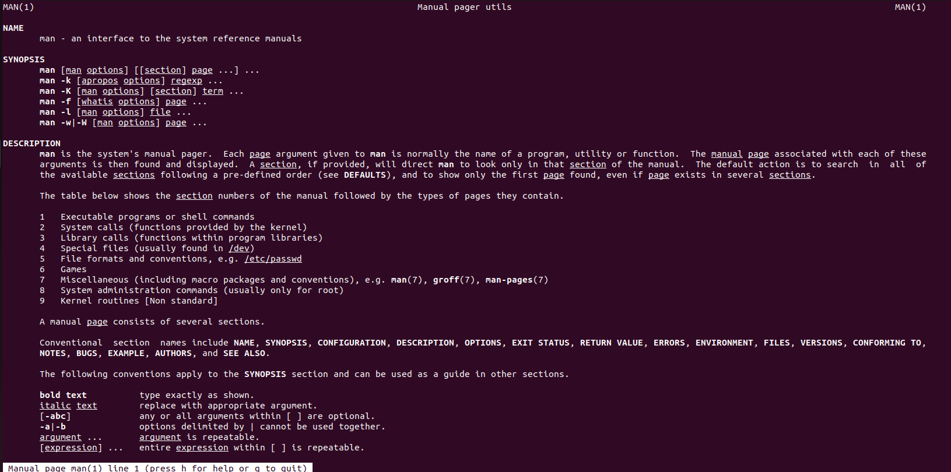

**whereis** выводит расположение исполняемых файлов, исходных кодов и руководств по указанным командам



**whatis** выводит краткое описание указанных команд

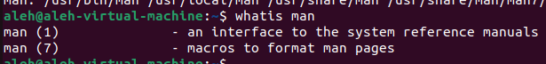

**apropos** выводит список команд, связанных с указанными ключевыми словами

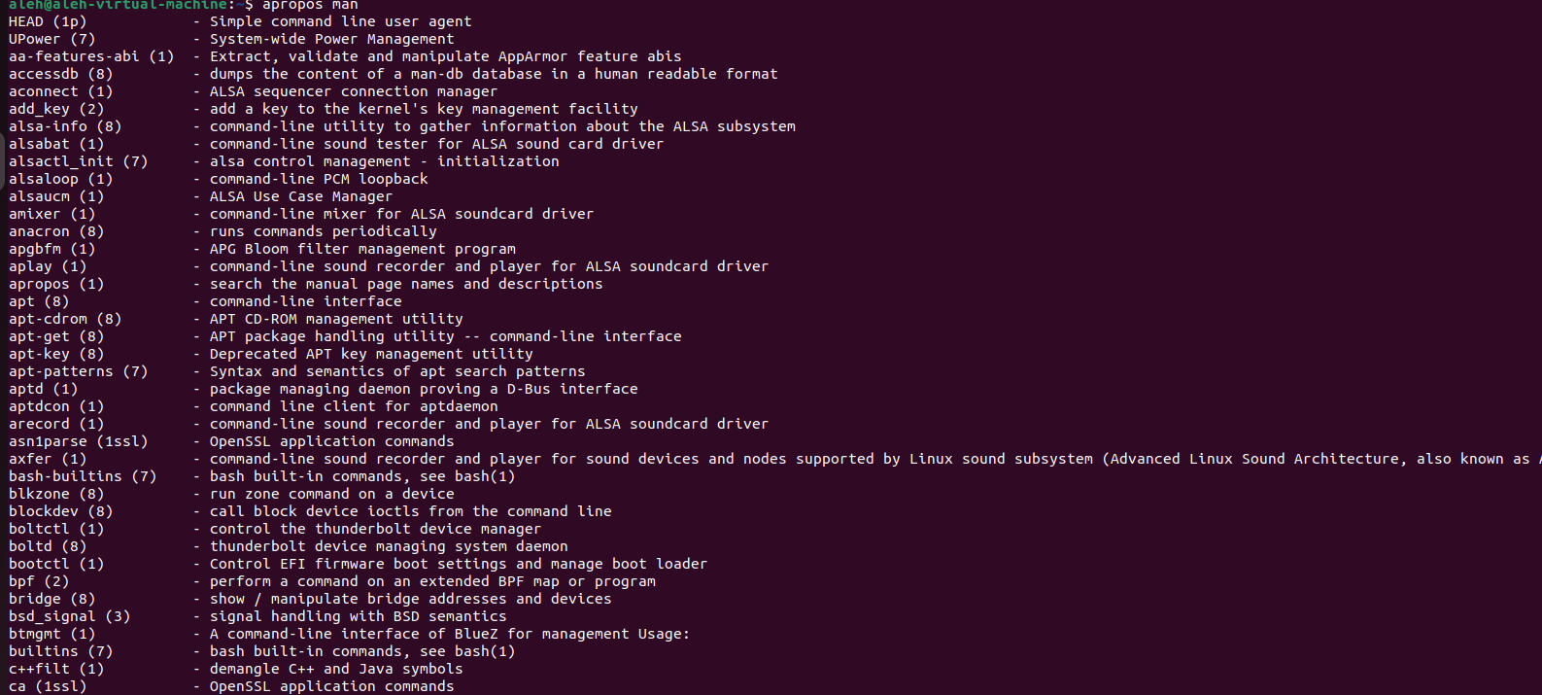

**cat** используется для просмотра содержимого файла или объединения нескольких файлов в один

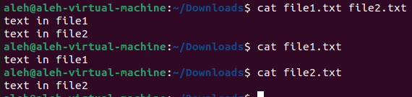

**less** позволяет просматривать содержимое файла постранично

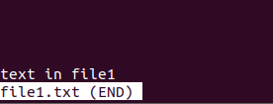

**head** выводит первые строки файла или стандартного ввода

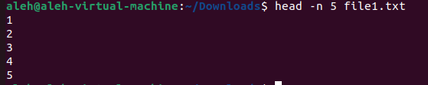

**tail** выводит последние строки файла или стандартного ввода

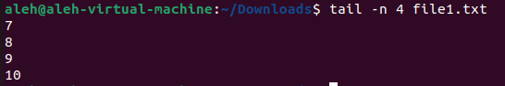

**lpstat** выводит состояние принтера и информацию о заданиях печати

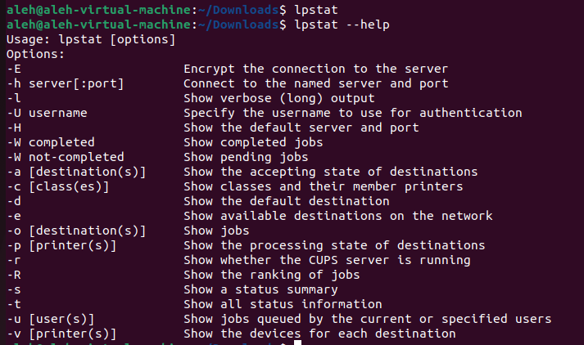

**lpr** отправляет файлы на печать на указанный принтер

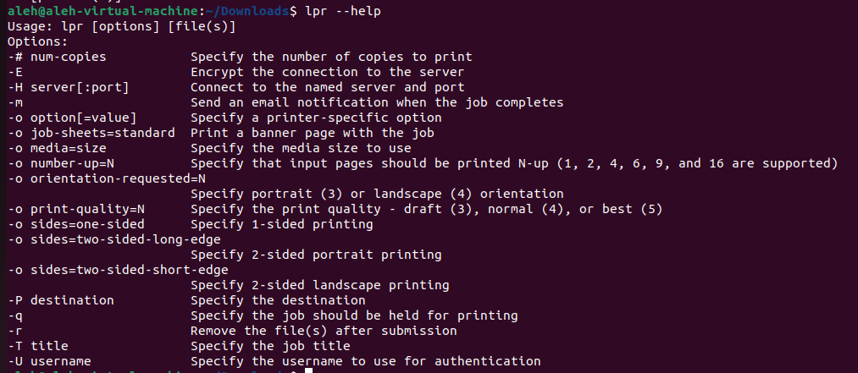

**lpq** выводит список заданий печати в очереди принтера



**lprm** удаляет задания печати из очереди принтера

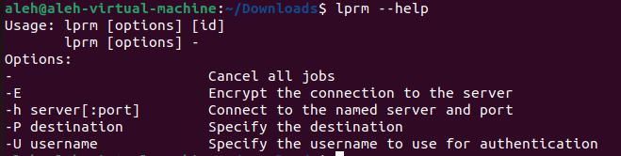

**chgrp** изменяет группу владельца файла или каталога

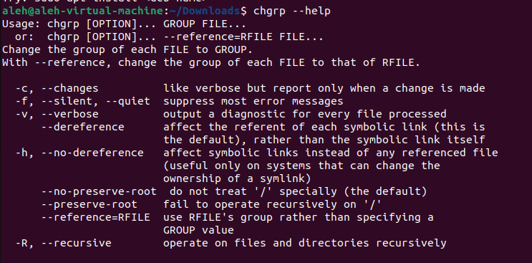

**chown** изменяет владельца и группу владельца файла или каталога

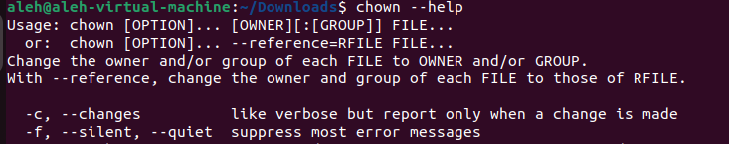

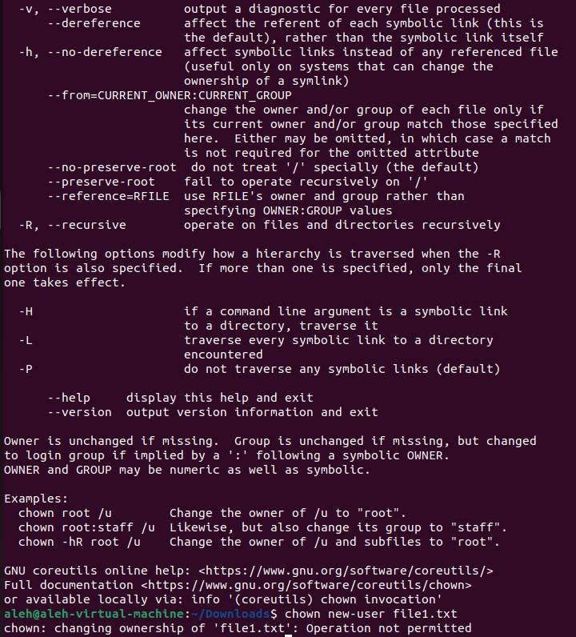

**chmod** изменяет права доступа к файлам и каталогам

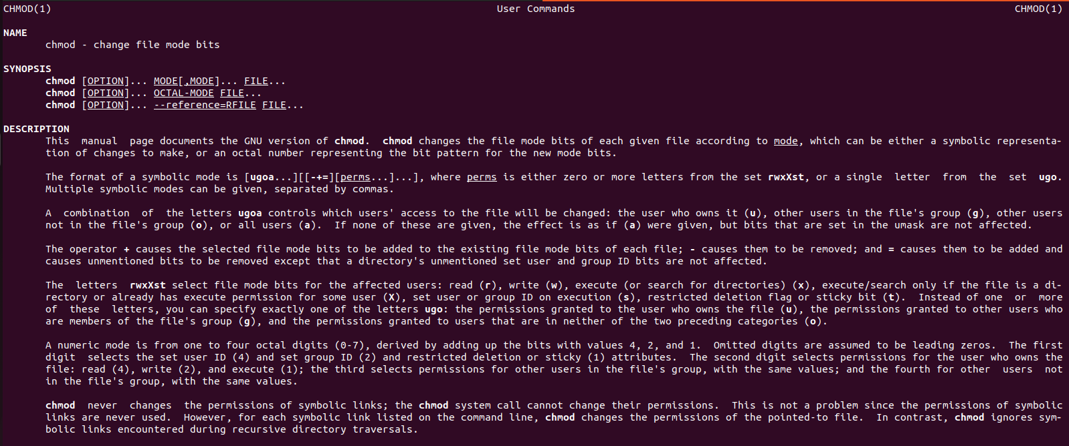

**zip** используется для создания сжатых архивов

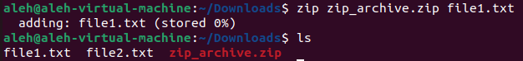

**gzip** используется для сжатия файлов без потерь с помощью алгоритма LZ77 с кодированием Хаффмана

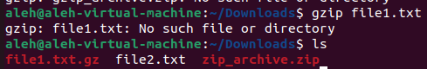

**gunzip** используется для распаковки файлов, сжатых с помощью gzip



**bzip2** используется для сжатия файлов с помощью алгоритма Буртон-ДеВайса и кодирования Хаффмана



**bunzip2** используется для распаковки файлов, сжатых с помощью bzip2



**tar** используется для создания и управления архивами файлов



**locate** используется для поиска файлов и каталогов на основе базы данных, содержащей имена файлов и их расположение



**grep** используется для поиска текста в файлах или стандартном вводе, соответствующего заданному шаблону



**find** используется для поиска файлов и каталогов на основе различных критериев, таких как имя файла, тип, размер и дата изменения

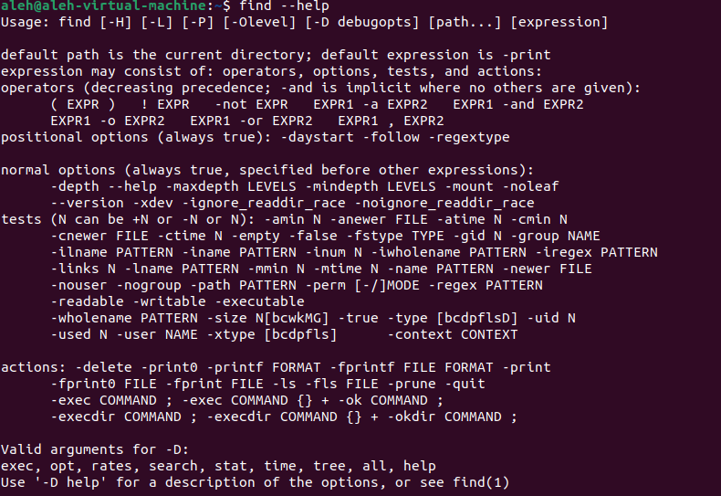

**history** выводит список предыдущих команд, введенных пользователем в текущей сессии оболочки

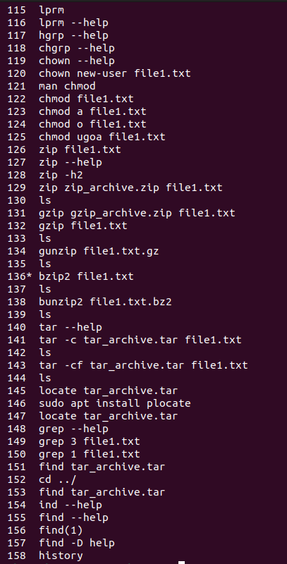

**alias** позволяет создавать псевдонимы (сокращения) для других команд или командных последовательностей

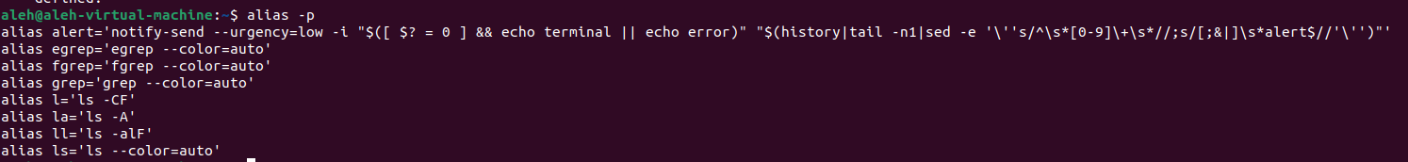

**unalias** удаляет ранее созданные псевдонимы с помощью команды alias

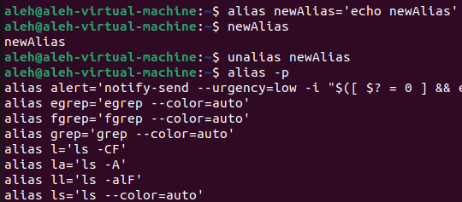

**ps** выводит информацию о текущих процессах операционной системы

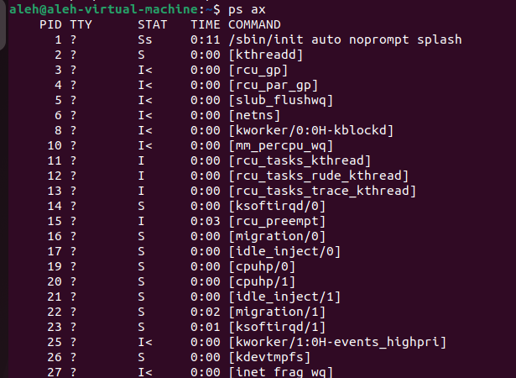

**top** отображает информацию о текущих процессах в режиме реального времени и позволяет отслеживать использование системных ресурсов

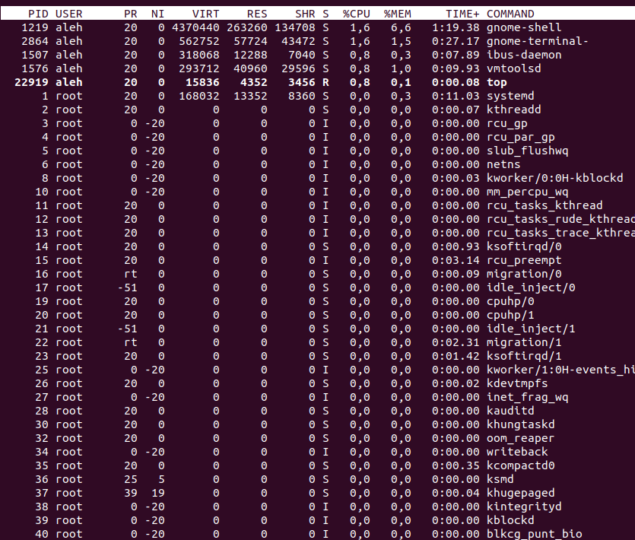

**lsof** выводит список открытых файлов и соответствующих процессов

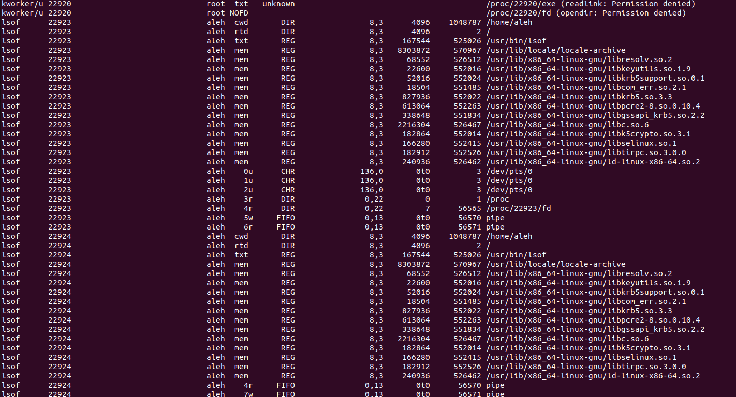

**free** выводит информацию о доступной и использованной оперативной памяти системы

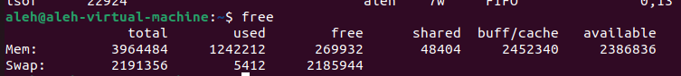

**df** отображает информацию о доступном месте на диске для файловых систем

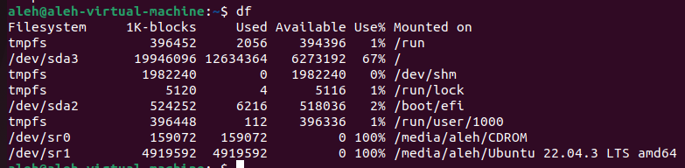

**du** выводит информацию о размере файлов и каталогов

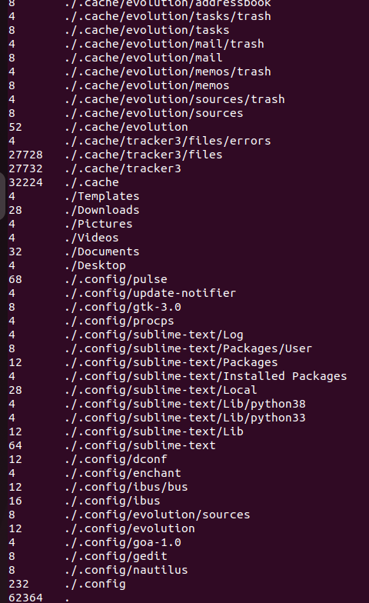

**yum** является менеджером пакетов. Позволяет устанавливать, обновлять и удалять пакеты, а также управлять репозиториями и зависимостями пакетов

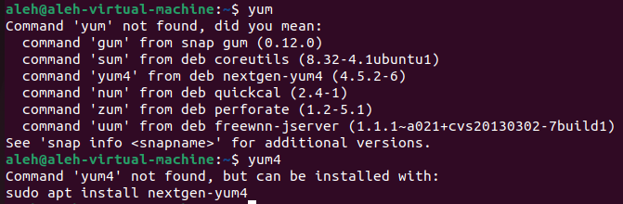

**ifconfig** используется для настройки и просмотра состояния сетевых интерфейсов в Linux. Она позволяет просматривать IP-адреса, настраивать сетевые параметры и отображать статистику сетевого трафика

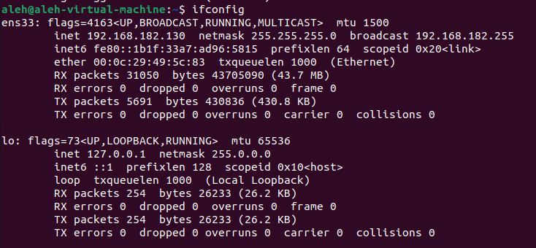

**ping** используется для проверки доступности удаленного хоста или IP-адреса. Она отправляет эхо-запросы на указанный адрес и выводит информацию о времени отклика и потерянных пакетах

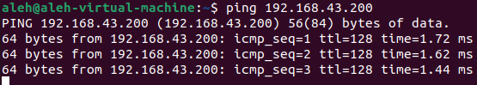

**traceroute** позволяет отслеживать маршрут следования пакетов до указанного хоста или IP-адреса. Она выводит список промежуточных узлов (хопов) и время прохождения пакетов через каждый из них

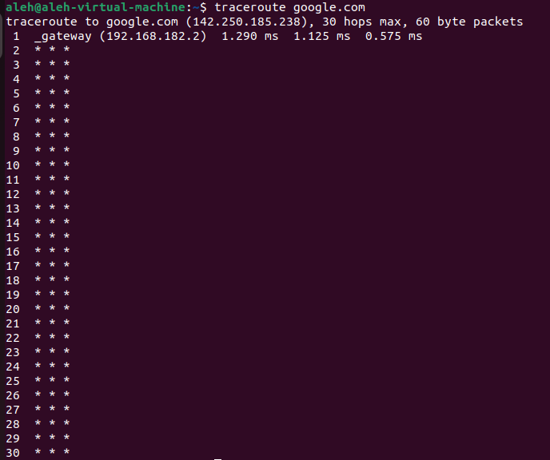

**host** используется для выполнения обратного DNS-поиска (поиска имени хоста по IP-адресу) или прямого DNS-поиска (поиска IP-адреса по имени хоста)



**iwconfig** предназначена для настройки и просмотра состояния беспроводных сетевых интерфейсов в Linux. Она позволяет просматривать информацию о доступных сетях и настраивать параметры подключения

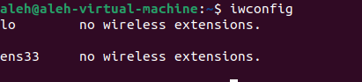

**dhclient** используется для получения IP-адреса от DHCP-сервера в сети. Она автоматически настраивает сетевой интерфейс и получает необходимые параметры с DHCP-сервера



**ifup** и **ifdown** используются для включения и отключения сетевых интерфейсов соответственно. Они позволяют управлять состоянием сетевых интерфейсов без необходимости перезагрузки системы



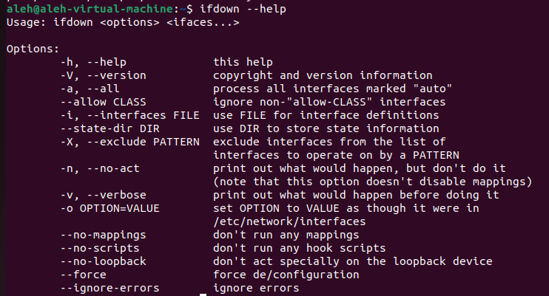

**route** используется для просмотра и настройки таблицы маршрутизации в Linux. Она позволяет добавлять, удалять и изменять маршруты для определенных сетевых интерфейсов

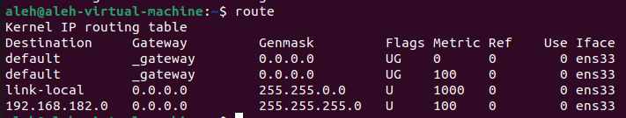

**ssh** (Secure Shell) предоставляет защищенный способ удаленного доступа к другим компьютерам или серверам через сеть. Она позволяет выполнять команды на удаленном хосте или передавать файлы между локальной и удаленной системами

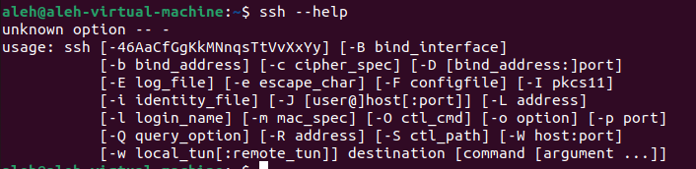

**sftp** (Secure File Transfer Protocol) предоставляет защищенный способ передачи файлов между локальной и удаленной системами через сеть

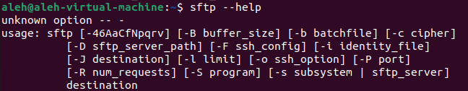

**scp** (Secure Copy) предоставляет защищенный способ копирования файлов между локальной и удаленной системами через сеть

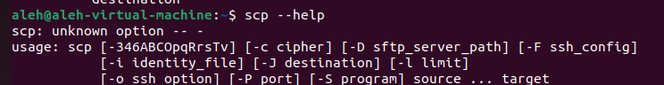

**rsync** также копирует файлы между локальной и удаленной системами, но использует другой алгоритм

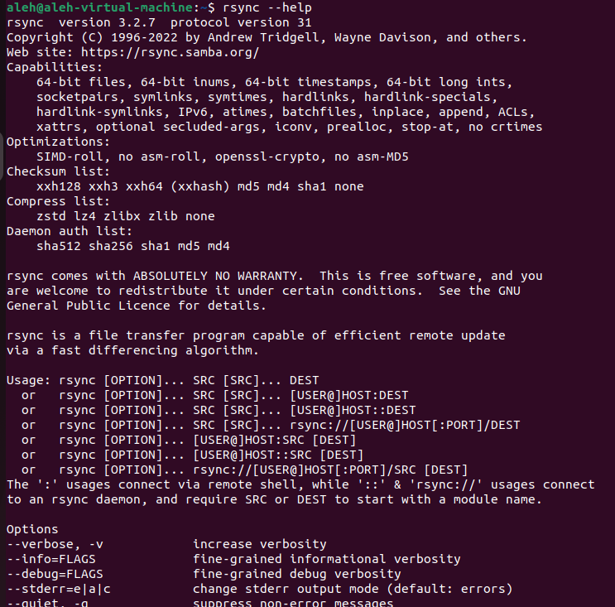

**wget** позволяет загружать файлы из сети по протоколам HTTP, HTTPS и FTP

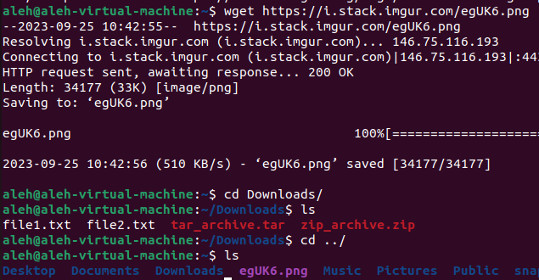

**curl** также позволяет загружать файлы из сети, но поддерживает большое количество протоколов, включая HTTP, HTTPS, FTP и SFTP

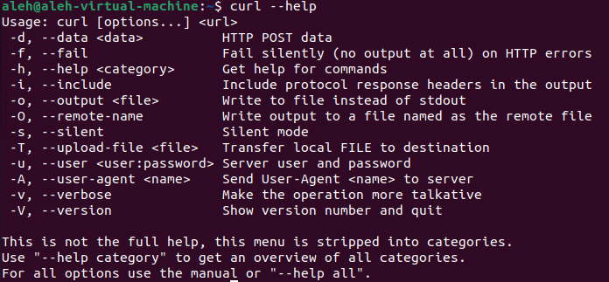

**$HOME** содержит путь к домашнему каталогу текущего пользователя. Она обычно используется для указания места, где пользователь может сохранять свои файлы и настройки.



**$PATH** содержит список каталогов, в которых операционная система ищет исполняемые файлы команд. Когда вы вводите команду в терминале, система проверяет каждый каталог в переменной $PATH, чтобы найти соответствующий исполняемый файл.



**$PS1** определяет строку приглашения командной строки. Она отображается перед каждой новой вводимой командой



**$PS2** определяет строку приглашения командной строки для продолжения многострочных команд. Она отображается, когда оболочка ожидает продолжения команды на следующей строке



**$IFS** определяет символы, используемые в качестве разделителей полей при чтении строк в скриптах оболочки. По умолчанию содержит пробел, символ табуляции и символ новой строки

